韦根WG26 WG34----主动输出-设置方法

第一步 把超高频读卡器通电及接入到本机串口 或通过RS485转换器接入
第二步 打开 演示设置软件 UHFReader18demomain.exe
选择读写器参数设置 如图所示

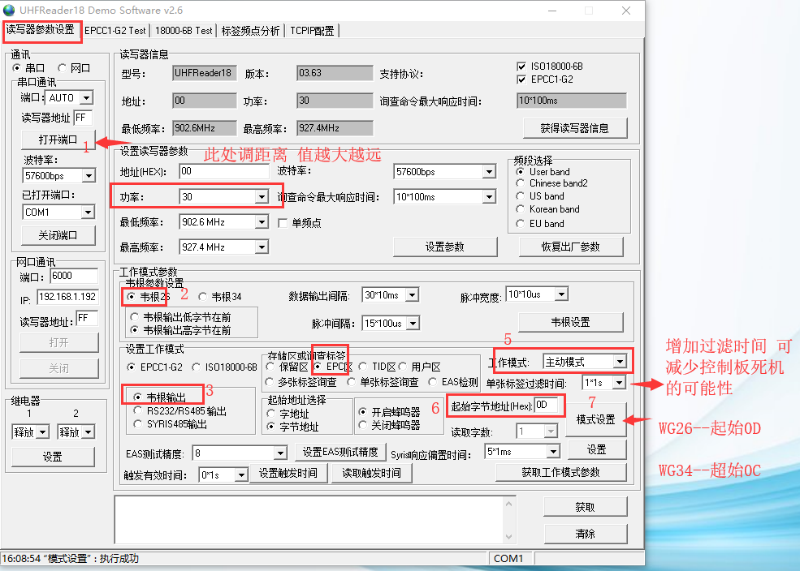
提示
工地管理建议 功率 调成5
超高频读卡器的速度较快 可调整 韦根参数 从面适到不同公司生产的控制器

第二步： 接线方式 （请保留串口 以方便后面调试）
